SECTION 5 PERFORMANCES

TABLE DES MATIERES

Limitation acoustique . . . . . . . . . . . . . . . . . . . . . . . . . . . . . . . . | 5.02
Calibration de l'installation anémométrique . . . . . . . . . . . . . . . . | 5.02
Vitesses de décrochage. . . . . . .. . . . . . . . . . . . . . . . . . . . . . . . . . | 5.02
Performances de décollage . . . . . . . . . . . | 5.03
Performances de montée . . . . . . . . . . . . . . . . . . . . . . . . . . . . . . | 5.04
Performances en palier . . . . . . . . . . . . . . . . . . . . . . . . . . . . . . . . | 5.06
Performances d'atterrissage . . . . . . . . . . . . . . . . . . . . . . . . . . . . | 5.07

LIMITATION ACOUSTIQUE

Conformément à l'arrêté du 19.02.1987, le niveau de bruit admissible
pour l'avion DR 400/140 B correspondant à la masse totale de (2205 Ib)
1000 kg est de 73.3 dB(A).

Le niveau de bruit déterminé dans les conditions fixées par l'arrêté précité
à la puissance maximale continue est de 69.5 dB(A).

· L'avion DR 400/140 B a reçu le certificat de type de limitation de
nuisance n° N45.

CALIBRATION DE L'INSTALLATION ANEMOMETRIQUE

VC = (VI + calibration) est pratiquement égale à VI

Dans la formule ci-dessus, la tolérance propre de l’anémomètre n'est pas
prise en compte.

NOTE

Toutes les vitesses dans ce manuel sont des vitesses indiquées sauf
spécification contraire.

VITESSES DE DECROCHAGE

Moteur réduit,  masse: 1000 kg (2205 Ib) | km/h (kt)
Inclinaison de l'avion | 0' | 30' | 60'
Volets rentrés | 99 (54) | 106 (58) | 14o (76)
Volets 1° cran, position décollage | 93 (51) | 99 (54) | 131 (71)
Volets 2° cran, position atterrissage | 87(47) | 93 (51) | 124 (67)
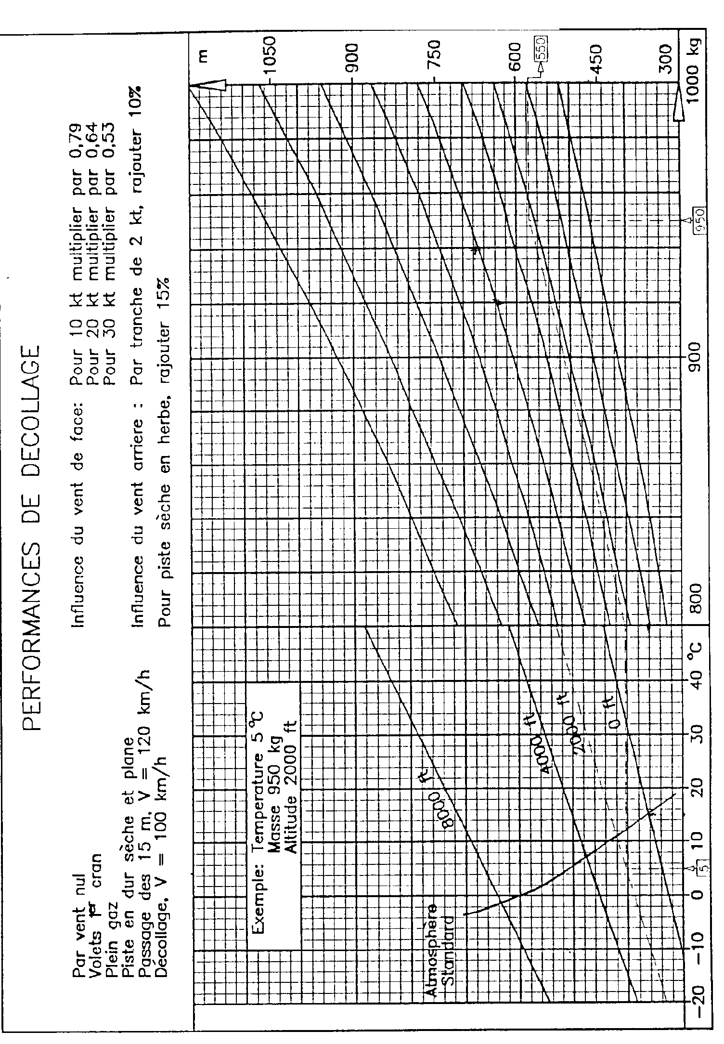
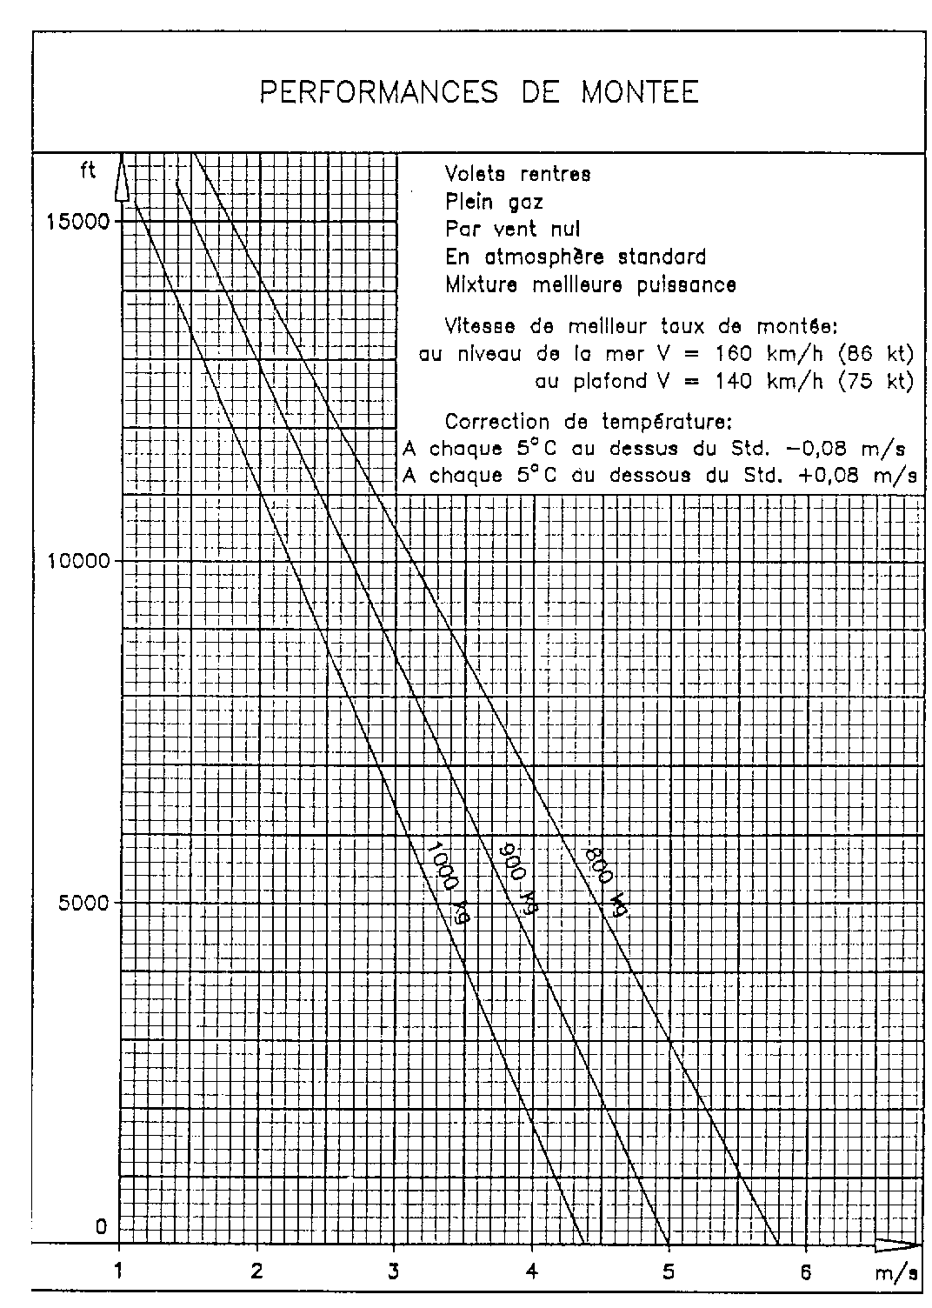
PERFORMANCES DE MONTEE

1) Volets position décollage 1° cran:

A la masse maximale de 1000 kg (2205 Ib) en atmosphère standard

Vitesse de meilleur taux de montée . . . . . . . . . . . (78 kt) 1 45 km/h
Vitesse de meilleur angle de montée . . . . . . . . . . (70 kt) 1 30 km/h

Influence de la température:

Chaque 10'C au dessus du standard, abaisser le plafond de 1000 ft et
diminuer la vitesse ascensionnelle de 0.24 m/s (47 ft/mn).

Performances en plané

Moteur coupé, l'avion plane 9,3 fois sa hauteur à 145 km/h (78 kt) par vent
nul.

L'altitude et la température n'ont pas d'influence sensible.

